TAREA — TRABAJO DE PLANEAMIENTO
Punto de Partida de tu Proyecto
Elige tu proyecto y describe cómo va hasta la Sesión 9
Desarrollo de Aplicaciones Básico
Alumno: [Tu nombre] | Proyecto: Zoapex | Fecha: 11 de junio de 2026

1. Elige tu proyecto
Mi proyecto se llama Zoapex y es una aplicación de escritorio de e-commerce para una tienda de mascotas. El prototipo se centra en mostrar el catálogo de productos y en registrar las ventas de esos productos, pero el diseño queda preparado para crecer hacia un sistema más completo. Elegí este rubro porque me permite cumplir de forma clara las tres condiciones que se aplicarán más adelante en el curso:
- Mantenimientos CRUD: gestiono el alta, edición y eliminación de productos y de categorías (y, en una fase posterior, de clientes).
- Operación maestro-detalle transaccional: el registro de un pedido, con una cabecera y varias líneas de detalle, que debe grabarse “todo o nada”. Mi pareja es Pedido → DetallePedido (en la base de datos, order → order_detail).
- Consultas y reportes: el catálogo ya combina las tablas producto y categoría, y a futuro tendré un reporte de ventas que cruza pedido, detalle, producto y cliente, pensado para poder exportarse a Excel.

2. Describe de qué trata tu proyecto
Zoapex es un sistema para una tienda de mascotas que ordena su catálogo y registra sus ventas. Lo usan dos perfiles: el administrador, que mantiene los productos y las categorías (precios, stock, descripciones, imagen), y el usuario final o vendedor, que navega el catálogo, arma un carrito y concreta la compra. Toda la información vive en una base de datos PostgreSQL alojada en Supabase (en la nube), y la aplicación de escritorio se conecta a ella para leer y grabar datos.
La operación más importante es el registro de la venta y ocurre así, paso a paso: el usuario abre el catálogo y ve los productos traídos desde Supabase; va agregando productos al carrito indicando la cantidad de cada uno; al confirmar, el sistema valida que haya stock suficiente, calcula el subtotal, le suma el IGV del 18 % y obtiene el total; finalmente graba el pedido junto con todas sus líneas de detalle de forma transaccional y descuenta el stock de cada producto. Si cualquier paso falla, no se guarda nada, manteniendo la base de datos consistente. Por eso mi pareja maestro-detalle es Pedido → DetallePedido (order → order_detail).

3. Cómo va mi proyecto hasta la Sesión 9
Apoyándome en lo visto en clase (Windows Forms y MDI, capas con CRUD en ADO.NET, reportes a Excel y la operación maestro-detalle transaccional), tengo definido el plano de mi sistema de la siguiente manera:
- Arquitectura por capas: el proyecto se organiza en 4 proyectos independientes. Zoapex.Entities contiene las clases POCO (es el núcleo y no referencia a nadie); Zoapex.DataAccess maneja la conexión a Supabase con el driver Npgsql y tiene una clase DAL por entidad; Zoapex.Business concentra todas las validaciones y el cálculo de totales; y Zoapex.Presentation es la interfaz en WPF. Las referencias van en una sola dirección: Presentation → Business → DataAccess → Entities, de modo que la interfaz nunca habla directo con la base de datos.
- Tablas principales: mis tablas maestras son category, product y customer. La pareja cabecera-detalle es order (cabecera del pedido) con order_detail (las líneas), enlazadas para guardar la venta completa.
- Módulos previstos: para el administrador, el CRUD de productos y de categorías y, más adelante, el reporte de ventas exportable a Excel. Para el usuario final, el catálogo visual, el carrito de compras y el registro de la venta con descuento automático de stock.
- Estado actual: lo más avanzado es el diseño de la arquitectura y la base de datos: ya tengo definidas las 5 tablas, 7 funciones de PostgreSQL (equivalentes a stored procedures) y los datos de prueba. Me falta construir el código de cada capa y las ventanas en WPF, y dejo para fases siguientes el login con roles, la gestión completa de clientes y los dashboards.
Como elementos diferenciadores, mi base de datos está en la nube (Supabase / PostgreSQL) en lugar de un SQL Server local, uso WPF en vez de Windows Forms y todo el código (clases, métodos y variables) está en inglés, dejando los comentarios en español.

4. ¿En qué tecnología hago el CRUD de administración?
Para mi proyecto elegí el esquema Form + Web. La parte administrativa (el CRUD de productos y categorías) la desarrollaré en escritorio con WPF, que en mi caso reemplaza a Windows Forms como diferenciador; y la cara pública que usará el cliente (el catálogo y la tienda) la llevaré a la web con ASP.NET Core en una fase posterior. Así, el administrador trabaja cómodo desde una app de escritorio y el cliente final puede comprar desde el navegador.
Respeto la regla de oro en todo momento: la interfaz nunca habla directo con la base de datos. Las capas Business, DataAccess y Entities se reutilizan exactamente igual en escritorio o en web, y lo único que cambia es la presentación. Por ahora esto es solo el plano: el CRUD web real lo construiré más adelante con Entity Framework y LINQ, tal como veremos en las Sesiones 12-13.

Parte 4 — Aplicación de la Sesión 12
Esta sección documenta la implementación de Entity Framework Core, LINQ, procedimientos almacenados (funciones PostgreSQL) y AJAX en la parte web del proyecto Zoapex, continuando el documento de planeamiento entregado en la PA3.
Decisión y justificación general
Para Zoapex mantuve la Ruta A (Escritorio + Web) definida en la PA3. El CRUD de productos, categorías y la operación maestro-detalle transaccional (Pedido → DetallePedido) se gestionan desde la aplicación de escritorio WPF con arquitectura en N capas y ADO.NET (Npgsql). La parte web (ASP.NET Core Razor Pages) se conecta a la misma base de datos en Supabase y permite al cliente ver el catálogo, iniciar sesión, armar un carrito y confirmar su compra.
En la web utilizo EF Core como ORM principal para mapear las tablas de PostgreSQL, LINQ para las consultas del catálogo e historial de pedidos del cliente, y la función fn_register_order como procedimiento almacenado para registrar la venta de forma transaccional (cabecera + detalle + descuento de stock). El AJAX lo apliqué en el catálogo y en el carrito para filtrar productos, ver el detalle y actualizar totales sin recargar la página.
Respeto la regla de oro: la vista nunca consulta la base de datos directamente. Las páginas Razor llaman a repositorios en la capa Data (CatalogRepository, OrderRepository, CustomerRepository), y estos usan EF Core, LINQ o la invocación al procedimiento almacenado.

A. Entity Framework Core — DbContext y modelo de datos
Justificación: uso EF Core para mapear las tablas de Supabase (category, product, customer, order, order_detail) como entidades C# y centralizar las relaciones entre ellas. Esto me permite reutilizar el mismo contexto en todos los repositorios de la capa web.
Archivo: Zoapex.Web/Data/ZoapexDbContext.cs
public class ZoapexDbContext(DbContextOptions<ZoapexDbContext> options) : DbContext(options)
{
public DbSet<Category> Categories => Set<Category>();
public DbSet<Product> Products => Set<Product>();
public DbSet<Customer> Customers => Set<Customer>();
public DbSet<OrderHeader> Orders => Set<OrderHeader>();
public DbSet<OrderDetail> OrderDetails => Set<OrderDetail>();

protected override void OnModelCreating(ModelBuilder modelBuilder)
{
modelBuilder.Entity<Product>()
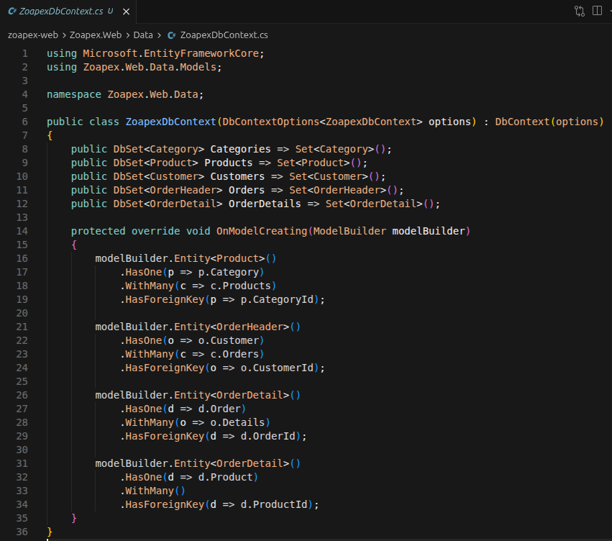
.HasOne(p => p.Category)
.WithMany(c => c.Products)
.HasForeignKey(p => p.CategoryId);

modelBuilder.Entity<OrderHeader>()
.HasOne(o => o.Customer)
.WithMany(c => c.Orders)
.HasForeignKey(o => o.CustomerId);

modelBuilder.Entity<OrderDetail>()
.HasOne(d => d.Order)
.WithMany(o => o.Details)
.HasForeignKey(d => d.OrderId);
}
}

Explicación: el DbContext define los DbSet de cada tabla y configura las relaciones Product → Category, Order → Customer y OrderDetail → Order/Product. Las entidades usan atributos [Table] y [Column] para mapear los nombres en snake_case de PostgreSQL.

B. LINQ — catálogo e historial de pedidos
Justificación: para listados y filtros frecuentes (catálogo por categoría, búsqueda por nombre/código y historial del cliente) uso LINQ to Entities porque la consulta queda legible en C# y el compilador valida los nombres de propiedades.
Archivo: Zoapex.Web/Data/CatalogRepository.cs — filtro del catálogo
public async Task<List<ProductCardDto>> GetCatalogAsync(string? search, int? categoryId)
{
var query = ctx.Products
.AsNoTracking()
.Include(p => p.Category)
.Where(p => p.Status == 1);

if (categoryId is > 0)
query = query.Where(p => p.CategoryId == categoryId);

if (!string.IsNullOrWhiteSpace(search))
{
var term = search.Trim().ToLower();
query = query.Where(p =>
p.Name.ToLower().Contains(term) ||
p.Code.ToLower().Contains(term) ||
(p.Category != null && p.Category.Name.ToLower().Contains(term)));
}
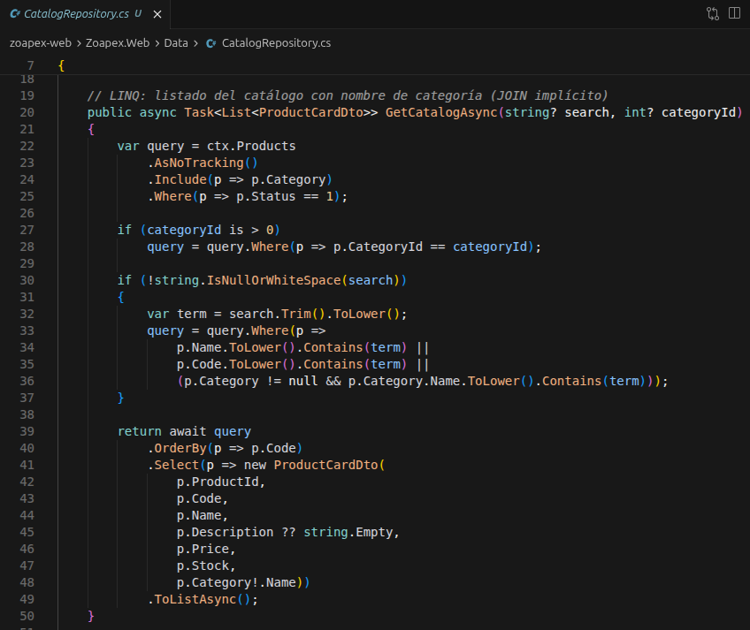
return await query
.OrderBy(p => p.Code)
.Select(p => new ProductCardDto(...))
.ToListAsync();
}

Explicación: esta consulta LINQ filtra productos activos por categoría y texto de búsqueda, hace un JOIN implícito con Category mediante Include y proyecta el resultado a un DTO para la vista.

Archivo: Zoapex.Web/Data/OrderRepository.cs — historial del cliente
public async Task<List<OrderHistoryDto>> GetCustomerOrdersAsync(int customerId, int take = 20)
{
return await ctx.Orders
.AsNoTracking()
.Include(o => o.Details)
.ThenInclude(d => d.Product)
.Where(o => o.Status == 1 && o.CustomerId == customerId)
.OrderByDescending(o => o.OrderDate)
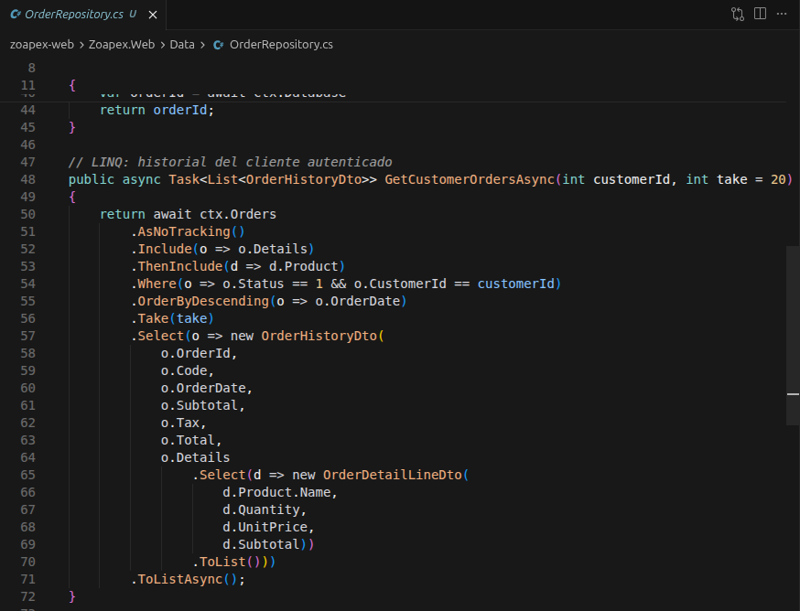
.Take(take)
.Select(o => new OrderHistoryDto(...))
.ToListAsync();
}

Explicación: trae los pedidos del cliente autenticado con sus líneas de detalle y el nombre del producto, ordenados del más reciente al más antiguo. Se usa en la página Mis pedidos.

C. Procedimiento almacenado — registro transaccional del pedido
Justificación: el registro de la venta (cabecera + detalle + cálculo de IGV + descuento de stock) involucra varias operaciones que deben ejecutarse 'todo o nada'. Por eso delego esa lógica a la función fn_register_order en PostgreSQL (equivalente a un stored procedure en SQL Server), reutilizando la misma función que ya usa la aplicación de escritorio WPF.
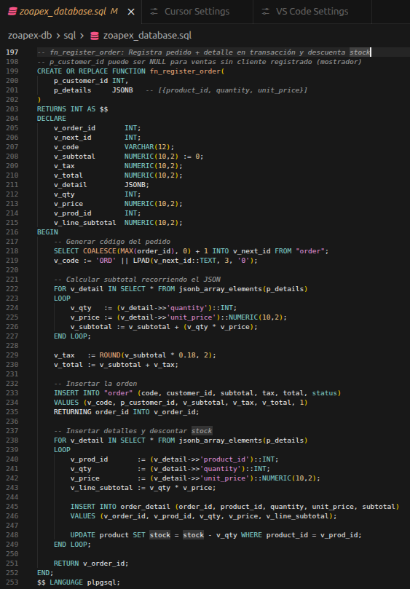
1) Función creada en Supabase (zoapex-db/sql/zoapex_database.sql)
CREATE OR REPLACE FUNCTION fn_register_order(
p_customer_id INT,
p_details JSONB
)
RETURNS INT AS $$
BEGIN
-- Calcula subtotal, IGV (18%) y total
-- Inserta cabecera en "order"
-- Inserta líneas en order_detail
-- Descuenta stock de cada producto
RETURN v_order_id;
END;
$$ LANGUAGE plpgsql;

2) Invocación desde el proyecto web (EF Core + SqlQuery)
var json = JsonSerializer.Serialize(payload);

var orderId = await ctx.Database
.SqlQuery<int>($"SELECT fn_register_order({customerId}, {json}::jsonb) AS \"Value\"")
.SingleAsync();
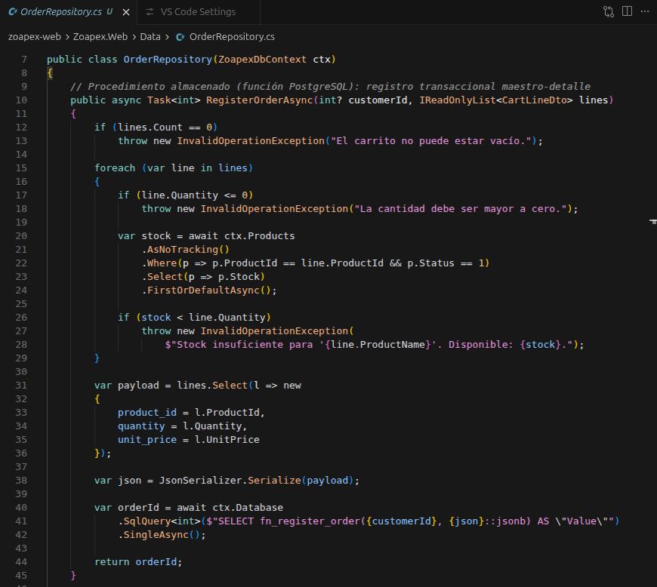
return orderId;

Explicación: la capa web serializa las líneas del carrito a JSON, invoca fn_register_order mediante SqlQuery y recibe el ID del pedido registrado. Si algo falla en la base de datos, no se confirma la venta.

D. AJAX (obligatorio) — catálogo y carrito sin recargar
Justificación: al navegar el catálogo el cliente necesita filtrar productos y ver precio/stock al instante. En el carrito, al quitar un ítem debe actualizarse el resumen de totales sin recargar toda la página. Por eso implementé handlers Razor Pages que devuelven JSON y fetch en JavaScript.
1) Handler AJAX en el code-behind (Catalog.cshtml.cs)
public async Task<IActionResult> OnGetSearchAsync(string? q, int? categoryId)
{
var products = await catalogRepo.GetCatalogAsync(q, categoryId);
return new JsonResult(products);
}

public async Task<IActionResult> OnGetProductAsync(int id)
{
var product = await catalogRepo.GetProductDetailAsync(id);
if (product is null)
return new JsonResult(new { found = false });

return new JsonResult(new { found = true, product.Name, product.Price, product.Stock, ... });
}
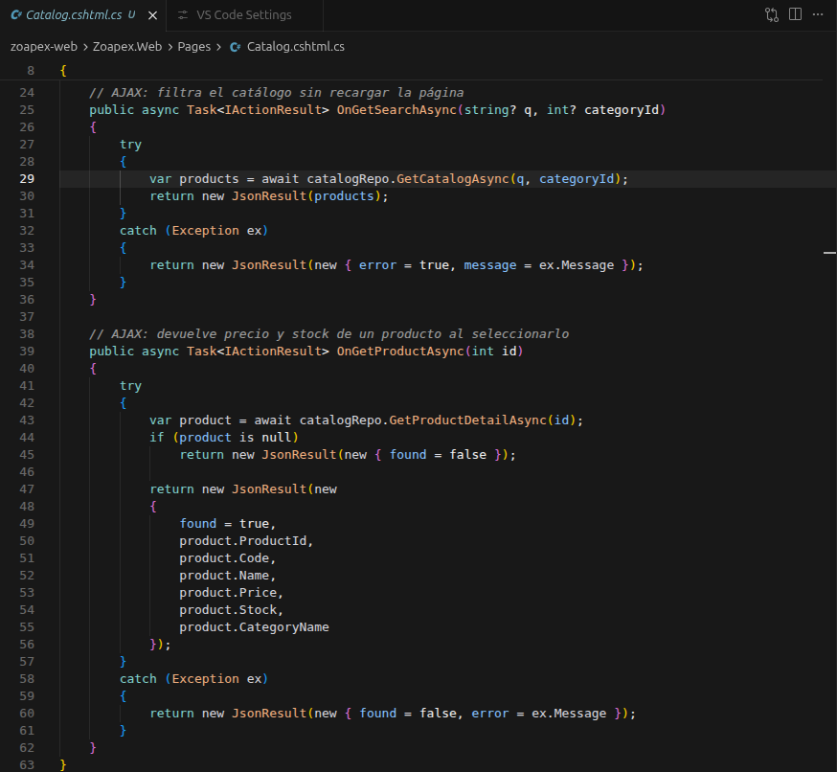
2) Fetch en la vista (Catalog.cshtml)
async function loadProducts() {
const url = `?handler=Search&q=${q}&categoryId=${categoryId}`;
const response = await fetch(url);
const products = await response.json();
// actualiza solo la grilla de productos, sin recargar la página
grid.innerHTML = products.map(p => `...`).join('');
}

async function showProductDetail(id) {
const response = await fetch(`?handler=Product&id=${id}`);
const data = await response.json();
// actualiza nombre, precio y stock en el panel lateral
}
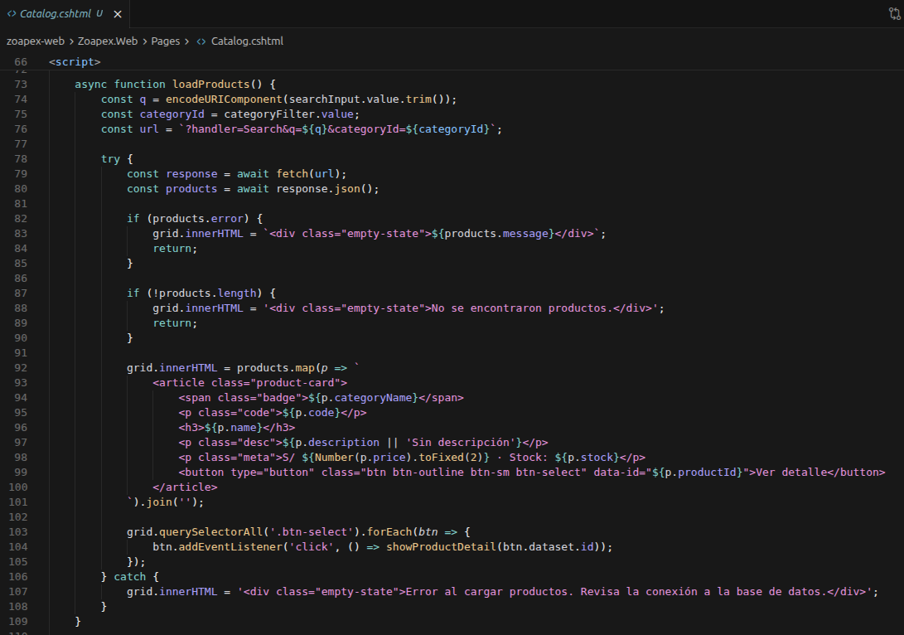

Explicación: al escribir en el buscador o cambiar la categoría, fetch llama al handler OnGetSearchAsync y actualiza solo la grilla de productos. Al pulsar 'Ver detalle', OnGetProductAsync devuelve el precio y stock sin recargar la página. En el carrito, refreshCart() usa ?handler=Summary para recalcular subtotal, IGV y total vía AJAX.

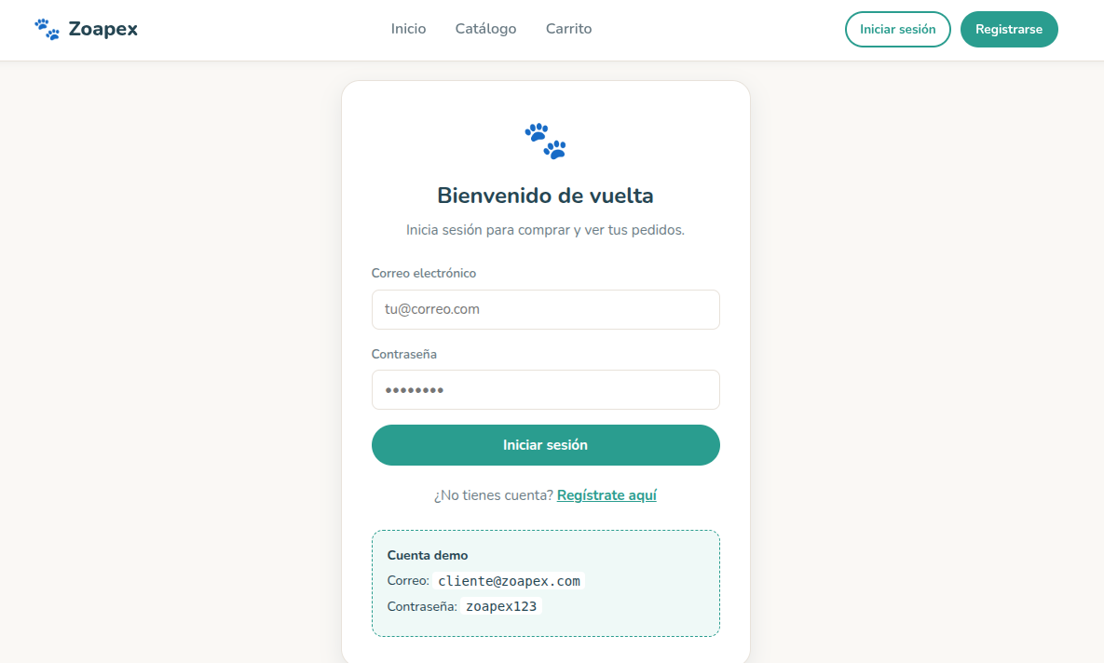

E. Login de cliente (fase web)
Complemento planificado en PA3: la web incluye registro e inicio de sesión de clientes. CustomerRepository valida credenciales con LINQ, PasswordHelper encripta la contraseña y CustomerSession guarda la sesión. El checkout del carrito requiere login y asocia el pedido al customer_id del cliente autenticado.
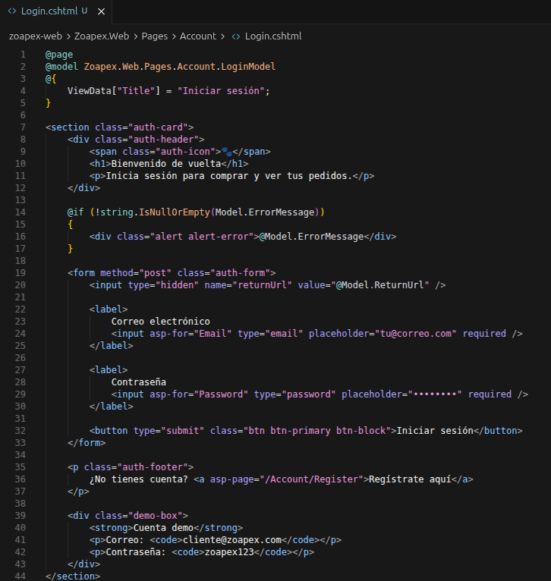

EVALUACIÓN FINAL
Cierra tu proyecto: Transaccionalidad Web + Reporte a Excel
Desarrollo de Aplicaciones Básico
Alumno: Stephano Camarena Villa
Proyecto: Zoapex — Tienda de mascotas
Fecha de entrega: 16 de julio de 2026

Esta sección cierra el ciclo del dato del proyecto Zoapex aplicando el flujo guardar → mostrar → exportar sobre la misma solución de la PA3/PA4. Se implementa una operación transaccional maestro-detalle en la web, un reporte de ventas con análisis y la descarga de ese reporte a Excel con EPPlus. Se respeta la regla de oro: la vista nunca consulta la base de datos directamente, siempre pasa por la capa de datos (repositorios y el servicio de exportación).
A. Escenario transaccional en la web (maestro-detalle, 'todo o nada')
Qué se guarda: una Venta / Pedido con estructura cabecera-detalle: la tabla order (cabecera) y order_detail (varias líneas). La operación se graba 'todo o nada': si una línea falla, no se inserta nada. La cabecera, todos los detalles y el descuento de stock se ejecutan dentro de la misma transacción del procedimiento almacenado en PostgreSQL (fn_register_order).
1) La vista llama a la capa de datos, nunca al DbContext (Pages/Cart.cshtml.cs)
var orderId = await orderRepo.RegisterOrderAsync(customerId, lines);
CartSession.Clear(HttpContext.Session);
TempData["Success"] = $"¡Pedido registrado correctamente! Número de orden: {orderId}";
return RedirectToPage("/Orders");

2) El repositorio delega la escritura transaccional al SP (Data/OrderRepository.cs)
public async Task<int> RegisterOrderAsync(int? customerId, IReadOnlyList<CartLineDto> lines)
{
// ...validaciones de cantidad y stock...
var payload = lines.Select(l => new {
product_id = l.ProductId, quantity = l.Quantity, unit_price = l.UnitPrice });
var json = JsonSerializer.Serialize(payload);

var orderId = await ctx.Database
.SqlQuery<int>($"SELECT fn_register_order({customerId}, {json}::jsonb) AS \"Value\"")
.SingleAsync();
return orderId;
}

3) Transacción 'todo o nada' en PostgreSQL (zoapex-db/sql/zoapex_database.sql)
CREATE OR REPLACE FUNCTION fn_register_order(p_customer_id INT, p_details JSONB)
RETURNS INT AS $$
DECLARE v_order_id INT; ...
BEGIN
-- Genera código y calcula subtotal / IGV / total recorriendo el JSON
INSERT INTO "order" (code, customer_id, subtotal, tax, total, status)
VALUES (v_code, p_customer_id, v_subtotal, v_tax, v_total, 1)
RETURNING order_id INTO v_order_id;

-- Inserta detalles y descuenta stock (misma transacción)
FOR v_detail IN SELECT * FROM jsonb_array_elements(p_details) LOOP
INSERT INTO order_detail (order_id, product_id, quantity, unit_price, subtotal)
VALUES (v_order_id, v_prod_id, v_qty, v_price, v_line_subtotal);
UPDATE product SET stock = stock - v_qty WHERE product_id = v_prod_id;
END LOOP;

RETURN v_order_id;
END;
$$ LANGUAGE plpgsql;

[CAPTURA A-1: carrito y mensaje '¡Pedido registrado correctamente!' en Mis pedidos]
[CAPTURA A-2: registros en las tablas order y order_detail con el stock descontado]
B. Reporte y descarga a Excel con EPPlus
B.1. El reporte en la web (mostrar)
Cree una página nueva /SalesReport ('Reporte de ventas') que presenta el dato como análisis, tabla y gráfico (no como texto crudo). Muestra cuatro indicadores (KPIs): número de pedidos, unidades vendidas, ticket promedio y ventas totales; un gráfico de barras con el Top 5 de productos por ingreso; una tabla de ventas por fecha; y una tabla con el detalle de pedidos.
B.2. Cómo llegué al reporte (explicado con mis palabras)
Partí del dato que ya guardo en la Parte A: los pedidos (order) con sus líneas (order_detail). Me pregunté qué necesita un administrador para entender el negocio y decidí no mostrar los pedidos 'en crudo', sino resumirlos y analizarlos. Primero armé una sola consulta LINQ (GetSalesReportAsync) que trae los pedidos activos; a partir de esa información calculé los cuatro KPIs, siendo el ticket promedio las ventas totales divididas entre el número de pedidos. Luego quise responder '¿qué se vende más?', así que agrupé las líneas por producto y sumé sus ingresos para obtener el Top 5, que muestro como gráfico de barras (cada barra es proporcional al ingreso del producto respecto al mayor). Para ver la evolución en el tiempo, agrupé los mismos pedidos por fecha y sumé sus totales. Finalmente dejé una tabla con el detalle de pedidos para revisar caso por caso. Así el reporte pasa de 'texto crudo' a un tablero con análisis, gráfico y tablas, y ese mismo dato es el que después se descarga en Excel.
[CAPTURA B-1: página /SalesReport con KPIs, gráfico de barras y tablas]
B.3. La descarga a Excel con EPPlus (exportar)
El botón 'Descargar Excel' apunta al handler OnGetExportAsync, que genera y descarga un archivo .xlsx real. La respuesta usa el content-type de Office y un nombre de archivo con fecha y hora.
1) Handler que devuelve el archivo (Pages/SalesReport.cshtml.cs)
public async Task<IActionResult> OnGetExportAsync()
{
if (!CustomerSession.IsAdmin(HttpContext.Session))
return RedirectToPage("/Account/Login", new { returnUrl = "/SalesReport" });

var report = await orderRepo.GetSalesReportAsync();
var bytes = exporter.Build(report);
return File(bytes,
"application/vnd.openxmlformats-officedocument.spreadsheetml.sheet",
$"reporte-ventas-{DateTime.Now:yyyyMMdd-HHmm}.xlsx");
}

2) Armado del libro con EPPlus (Data/SalesExcelExporter.cs, extracto)
public byte[] Build(SalesReportDto data)
{
using var package = new ExcelPackage();
var ws = package.Workbook.Worksheets.Add("Resumen");
ws.Cells["A1"].Value = "Zoapex — Reporte de ventas";
// ...KPIs con formato moneda "S/ #,##0.00"...
var chart = ws.Drawings.AddBarChart("TopProductsChart", eBarChartType.BarClustered);
chart.Series.Add(/* ingresos */, /* nombres de producto */);
// Hoja "Detalle de pedidos" con AutoFilter + fila TOTAL con SUM(...)
return package.GetAsByteArray();
}

3) Licencia (uso académico / no comercial) y registro del servicio (Program.cs)
ExcelPackage.License.SetNonCommercialPersonal("Stephano Camarena Villa");
builder.Services.AddScoped<SalesExcelExporter>();

[CAPTURA B-2: código del SalesExcelExporter.cs en el editor]
[CAPTURA B-3: Excel descargado abierto, hojas 'Resumen' y 'Detalle de pedidos']
B.4. La query adjunta (LINQ que alimenta el reporte)
Consulta LINQ de agregación en la capa de datos (Data/OrderRepository.cs, método GetSalesReportAsync). Trae los pedidos con EF Core y calcula los KPIs, el top de productos y las ventas por fecha.
// Filas de pedidos (cabecera + nombre de cliente + n.º de ítems)
var orders = await ctx.Orders.AsNoTracking()
.Where(o => o.Status == 1)
.OrderByDescending(o => o.OrderDate)
.Select(o => new SalesOrderRowDto(
o.Code, o.OrderDate,
o.Customer != null ? o.Customer.FirstName + " " + o.Customer.LastName : "Mostrador",
o.Details.Sum(d => (int?)d.Quantity) ?? 0,
o.Subtotal, o.Tax, o.Total))
.ToListAsync();

// Detalle plano + Top 5 productos por ingreso
var detailRows = await ctx.OrderDetails.AsNoTracking()
.Where(d => d.Order.Status == 1)
.Select(d => new { d.Product.Name, d.Quantity, d.Subtotal })
.ToListAsync();
var topProducts = detailRows
.GroupBy(d => d.Name)
.Select(g => new TopProductDto(g.Key, g.Sum(d => d.Quantity), g.Sum(d => d.Subtotal)))
.OrderByDescending(t => t.Revenue).Take(5).ToList();

Equivalente en SQL de la agregación principal (Top productos)
SELECT p.name AS producto,
SUM(d.quantity) AS cantidad,
SUM(d.subtotal) AS ingreso
FROM order_detail d
JOIN "order" o ON o.order_id = d.order_id
JOIN product p ON p.product_id = d.product_id
WHERE o.status = 1
GROUP BY p.name
ORDER BY ingreso DESC
LIMIT 5;

C. Seguridad (opcional — puntos extra)
• Roles Admin / Cliente: columna 'role' en customer; el rol se guarda en la sesión al iniciar sesión.
• Reglas de acceso: la página y el handler de exportación solo los ve el Administrador (guardia CustomerSession.IsAdmin); el enlace 'Reporte' del menú solo aparece para Admin.
• Formulario de Login (/Account/Login) con validación de credenciales y hash de contraseña (PasswordHelper).
• Caducidad de sesión (timeout): IdleTimeout de 30 minutos configurado en Program.cs.
Cuentas demo — Admin: admin@zoapex.com / zoapex123 · Cliente: cliente@zoapex.com / zoapex123.
[CAPTURA C-1: menú 'Reporte' visible como Admin; acceso denegado (redirección a Login) como Cliente]
Verificación realizada (de punta a punta)
• dotnet build → compila sin errores.
• Login como admin@zoapex.com → /SalesReport responde HTTP 200 con KPIs, gráfico y tablas.
• Botón Descargar Excel → descarga un .xlsx real (hojas 'Resumen' y 'Detalle de pedidos', con gráfico y autofiltro).
• Acceso sin sesión a /SalesReport y al handler Export → HTTP 302 hacia el Login (regla de acceso por rol funcionando).
Entregable
• Proyecto actualizado en .zip (carpeta zoapex-web/), o video corto: guardar carrito → ver reporte → descargar Excel.
• Este documento (con capturas) adjunto al de la PA3/PA4.
• Excel de muestra generado por el propio sistema: reporte-ventas-ejemplo.xlsx.

